IOAE · Sep 26 | Publicación 2026-10-20
Anual estimada 3.7% | Mensual estimada 0.1%
Indicador oportuno de la actividad económica

Resumen ejecutivo
Para septiembre de 2026, el IOAE estima una variación real del IGAE de 3.7% anual y 0.1% mensual, con cifras desestacionalizadas. Son estimaciones anticipadas del IGAE.
- El intervalo anual del total es [2.6, 4.9]% y se mantiene por encima de cero. El mensual es [-1.0, 1.2]% y incluye tanto disminuciones como aumentos.
- Las actividades secundarias registran una estimación anual de 3.6% y las terciarias, de 4.0%. Cada resultado conserva su intervalo; no se infieren aportaciones al total.

Comparación anual del mes estimado
Actividad | Anual estimada (%) | IC 95% (%)
IGAE | 3.7 | [2.6, 4.9]
Actividades secundarias | 3.6 | [1.4, 5.9]
Actividades terciarias | 4.0 | [2.6, 5.4]
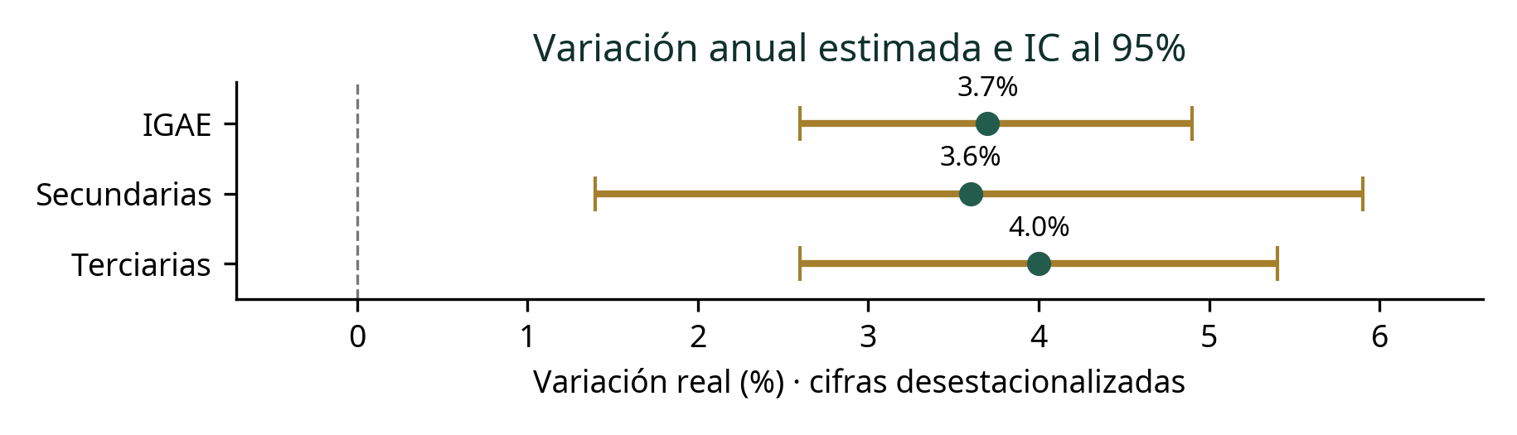
Punto: estimación. Segmento: intervalo de confianza del 95%. Fuente: cuadro 1, p. 1.

Comparación mensual del mes estimado
Actividad | Mensual estimada (%) | IC 95% (%)
IGAE | 0.1 | [-1.0, 1.2]
Actividades secundarias | 0.1 | [-2.1, 2.2]
Actividades terciarias | 0.1 | [-1.2, 1.4]
Cuadros 1 y 2. Anual: frente al mismo mes de un año antes. Mensual: frente al mes inmediato anterior. Los rangos corresponden al mismo mes y actividad que cada estimación.

Incertidumbre en el cambio mensual
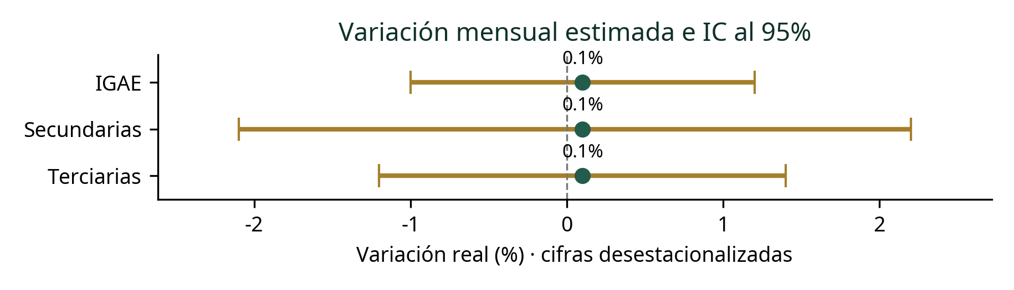
Punto: estimación. Segmento: intervalo de confianza del 95%. Fuente: cuadro 2, p. 2.
El intervalo mensual del IGAE incluye tanto disminuciones como aumentos. La estimación puntual debe leerse junto con ese rango y no como un cambio observado o garantizado.

Nivel estimado de actividad
Actividad | Índice estimado | IC 95% (puntos)
IGAE | 108.4 | [107.1, 109.6]
Actividades secundarias | 103.4 | [101.2, 105.7]
Actividades terciarias | 111.3 | [109.8, 112.8]
Cuadro 3, p. 2. Índice base 2018=100, desestacionalizado. Intervalos en puntos del índice; no son porcentajes ni tasas acumuladas.

Mes previo en la misma edición
Mes previo y condición | Anual (%) | Mensual (%)
IGAE · estimación | 3.2 | 0.5
Actividades secundarias · observado IMAI | 3.6 | 0.6
Actividades terciarias · estimación | 3.7 | 0.3
Referencia: agosto de 2026. Cuadros 1 y 2. El dato de secundarias es observado según el IMAI, como indica el pie 2; no presenta intervalo de confianza. Los otros dos son estimaciones IOAE.

Alcance y fuente
El IOAE anticipa el comportamiento del IGAE mediante modelos econométricos y no reemplaza su cálculo tradicional. El total se estima de manera independiente de sus componentes; las tasas sectoriales no se suman ni se promedian para obtenerlo.
Modelo de factor dinámico, mínimos cuadrados parciales, regresiones con errores autocorrelacionados y validación cruzada, según la ficha metodológica. Los intervalos no asignan una probabilidad a cada punto ni prueban por sí solos diferencias significativas entre sectores. No se reconstruyen series desde gráficas ni se atribuyen causas.
INEGI, boletín 629/26, 2026-10-20. Cuadros: pp. 1–2; gráficas: pp. 3–5; metodología: p. 6. IC al 95%; cifras de la edición publicada, sujetas a actualización.
https://www.inegi.org.mx/contenidos/saladeprensa/boletines/2026/ioae/ioae2026_10.pdf

